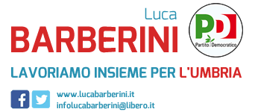

Da Castiglione del Lago a Preci, ecco l’agenda elettorale di Barberini

Agenda elettorale fittissima per Luca Barberini, candidato del Pd al consiglio regionale dell’Umbria. Il 15 maggio, alle 18, sarà a Castiglione del Lago (agriturismo La Badia) per incontrare cittadini e simpatizzanti, mentre alle 21 sarà a Sant’Anatolia di Narco (Palestra comunale) per un’iniziativa con gli abitanti del posto, di Scheggino e Vallo di Nera.
Il 16 maggio, alle ore 16, Barberini sarà al Bocciodromo di Spoleto per un incontro con cittadini e associazioni del territorio, mentre alle 18 si sposterà a Preci, nella sala polivalente.
Domenica 17 maggio, alle 16, ad Afrile (Foligno) confronto con la popolazione della montagna folignate sulla valorizzazione dei territori periferici, mentre alle18 parteciperà all’iniziativa promossa a Trevi (Centro Arcobaleno) con Catiuscia Marini, candidata alla presidenza della Regione Umbria e alle 20 sarà a Spoleto (zona industriale Santo Chiodo) per incontrare artigiani, imprenditori, associazioni e cittadini del territorio.

Foligno, 13 maggio 2015

Segreteria elettorale Luca Barberini
www.lucabarberini.it
infolucabarberini@libero.it


